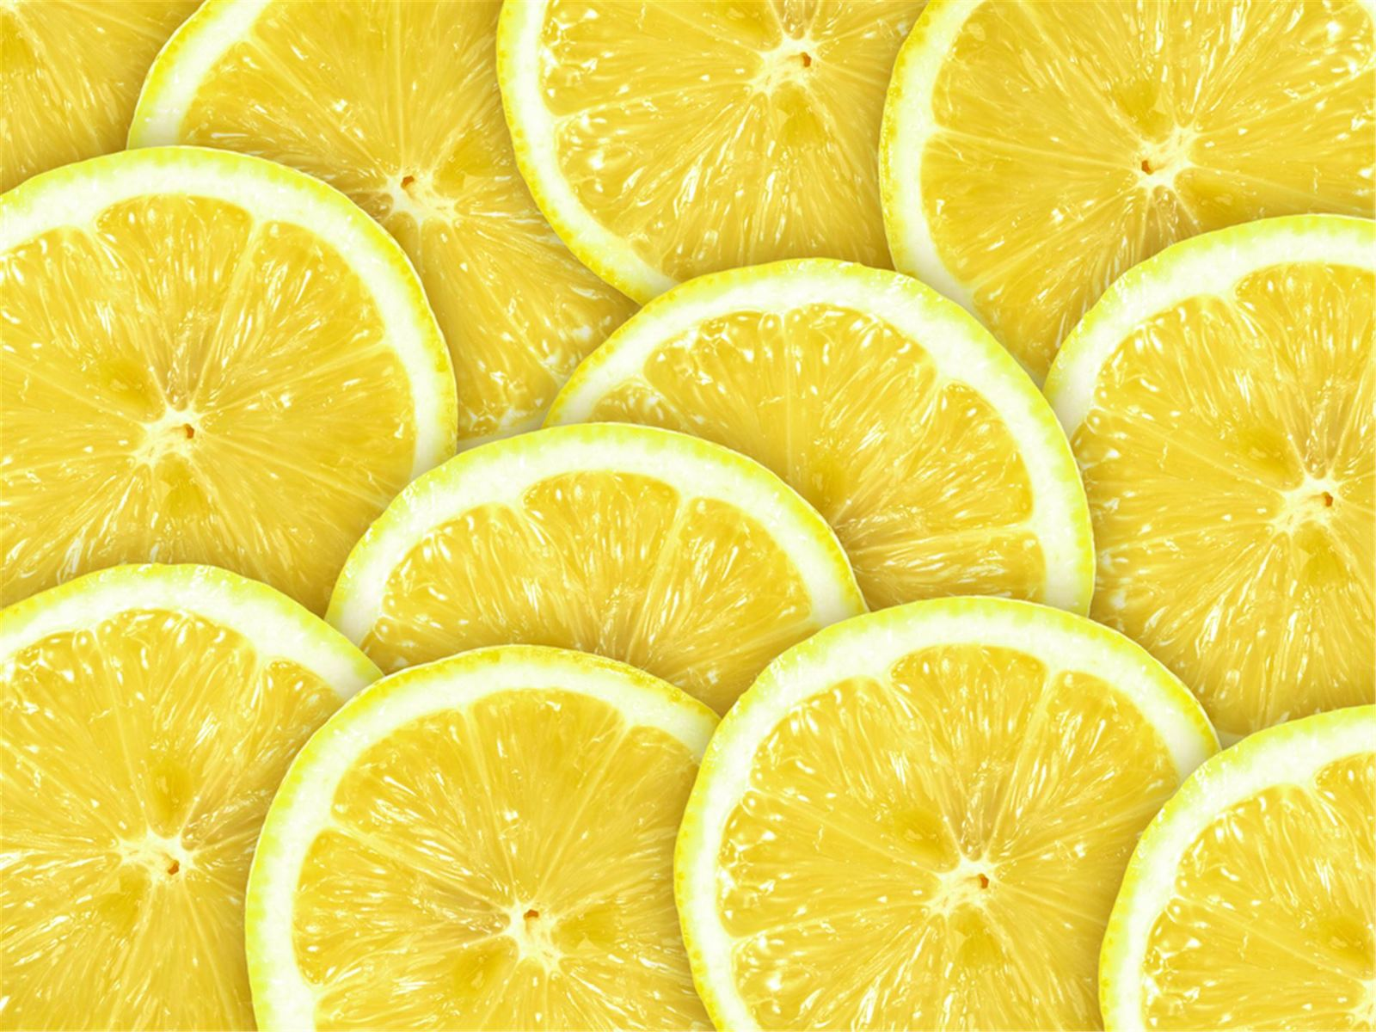СОДЕРЖАНИЕ

ВВЕДЕНИЕ 3

ГЛАВА I

1.1.«Лимон…» 5

1.2.История лимона 6

1.3. Польза лимона 7

1.4. Направления в работе по организации проекта 9

ГЛАВА II

ПРАКТИЧЕСКАЯ ЧАСТЬ 10

ЗАКЛЮЧЕНИЕ 15

СПИСОК ЛИТЕРАТУРЫ 16

ПРИЛОЖЕНИЕ 17

**ВВЕДЕНИЕ**

Каждый раз, когда мама идет в магазин за покупками, то обязательно покупает несколько лимонов. Дома она выкладывает их на красивое блюдо, и вид этого цитруса всегда поднимает нам настроение. Помимо этого, лимон наполняет дом фантастическим ароматом.   
 В нашем детском саду тоже часто дают чай с дольками лимона. Я знаю, что Лимон одна из самых популярных цитрусовых культур. Кислый вкус сочного цитрусового плода, традиционно считают действенным средством от простуды, особенно в зимний и осенний период эта проблема более актуальна. И тогда я решила выяснить, почему именно лимоны? Чем они еще так полезны, и где еще можно их использовать?

**Актуальность проекта:**

Сегодня этот ароматный плод царствует буквально везде - в косметике и парфюмерии, витаминах и всевозможных пищевых добавках, а по своей популярности начинает обгонять даже зеленый чай.

Порой в поисках того или иного лекарства мы прихо­дим в аптеку и, обнаружив на прилавке необходимый препа­рат, тратим на его приобретение немалые деньги. Многие же импортные новинки большинству людей вообще не по кар­ману. Между тем существуют не менее эффективные, но бо­лее дешевые средства «зеленой аптеки», которые можно ис­пользовать как для профилактики, так и для лечения многих заболеваний. Особое место среди них занимает лимон.

**Объект исследования:** лимон

**Предмет исследования:** физические и химические свойства лимона.

**Цель:** Познакомиться с ролью лимона в жизни человека, выделить его достоинства и волшебные свойства.

**Задачи:**  
**1.** Изучить литературу про историю лимона и его свойства.   
**2.** Наглядно познакомиться с фруктом используя стихи, загадки, поговорки.   
**3.** Провести ряд опытов по взаимодействию лимона с другими веществами.   
**4.** Узнать где еще используют лимонный сок и кожуру.   
**5.**Доказать важность применения лимона в жизни людей.

**Методы исследования:**  
- Изучение литературы и Интернет – ресурсов по теме  
- Проведение опытов с лимоном и лимонным соком  
- Собственные наблюдения  
- Беседы;

- Чтение художественной литературы;  
- Анализ полученных результатов.

**Гипотеза:** Предположим, что лимоны обладают целебными свойствами, и имеют волшебную силу при взаимодействии с другими веществами.

**Ожидаемые результаты:**

1. Собрать много интересной информации о лимоне
2. Выяснить, что лимон точно «удивительный» фрукт

**ГЛАВА 1**

* 1. **«Лимон…»**

Лимон - растение семейства цитрусовых, вечнозеленое дерево высотой от 3 до 7 метров с колючими ветками и яркими белыми цветками. Померанцем называют плод этого растения. Выращивают их повсюду в теплых странах.

Многочисленные сорта лимона в культуре делят на две группы - древовидные (это деревья высотой до 6 метров) и кустовидные (небольшие до 3 - 4 метров высотой). Кустовидные сорта дают меньше урожая, чем древовидные.

**Родина лимона.**

Родиной лимона считается Индия, Китай, однако, точно остаётся неизвестно где он был выращен. В начале, лимоны были завезены и выращены в Италии, а позднее имеются свидетельства выращивания лимонов на территориях Египта, и дальше по всему свету. Ведущими производителями и доставщиками к нам лимонов в настоящее время являются Италия, Испания, Греция, Турция. В России лимоны успешно выращивают на Кавказе.   
 Лимонное дерево постоянно находится в состоянии роста, поэтому он более чувствителен к холоду, чем оранжевые цитрусы и хуже всех он справляется и восстанавливается после обморожения. Резкое падение температуры до -6 градусов мороза серьезно навредит дереву. С другой стороны, лимон дает больше плодов в зонах с прохладным летним периодом. Таким образом, все это дает нам понять, что на земле не много мест для нормального роста лимона.

**1.2. История лимона**

В Россию лимон был завезен во времена Петра I из Голландии, где царь осваивал корабельное мастерство. Лимон стали выращивать во многих домах, где были устроены большие отапливаемые оранжереи.   
 В старинной легенде рассказывается, что много лет тому назад, любимый слуга одного из кавказских царей за провинность попал в немилость. Рассерженный повелитель велел немедленно посадить его в тюрьму, приказал стражникам кормить заключенного только одним видом пищи, каким пусть выберет сам – сказал царь. Заключенный попросил давать ему только лимоны. Он объяснил стражникам: «Аромат лимона будет веселить мне мысли, кожура плодов и зерна будут полезны для моего сердца, в мякоти же лимона я найду себе пищу, а соком буду утолять жажду». Так, ли это было на самом деле, но в этой старинной легенде точно, отражено, то значение, которой имели эти плоды для наших предков. По крайней мере, уже 3000 лет тому назад люди знали о лимоне и употребляли его не только в пищу, но и для лечебных целей.

**Лимонное деревце в комнате**

Цитрусовые растения, такие, как лимон, апельсин, мандарин, грейпфрут, совершенно не сложно можно выращивать дома, но уход за ними непростой. Лучше всего комнатное содержание выносит лимон. При создании хороших условий выращенное из семени растение быстро развивается, превращаясь в красивое деревце. Однако цветения такой "дикой" формы лимона придется ждать 8-10 лет и даже более. При хорошем уходе и правильной обрезке кроны комнатные цитрусы уже на третий год приносят первые плоды, а с четырёх-пяти лет начинают давать ежегодно по 50 - 60 штук. [5] У меня дома есть лимонное деревце, его посадила моя мама, когда меня еще не было. Сейчас нашему лимону 10 лет. Мы его поливаем, опрыскиваем, удобряем. Как мы радуемся, когда он зацветает, но чтобы завязались плоды, мама удаляет лишние цветы, оставляет всего 2 или 3. Когда лимон созревает, мы пьем чай с лимоном всей семьей. 

**1.3 Польза лимона**

Выяснить, чем же определяется польза лимона, мы обратилась к медсестре детского сада. Во что она нам ответила.   
 Прежде всего, конечно, аскорбиновой кислотой, или витамином «С», лечебное значение которого известно многим. Сегодня известно, что витамин «С» повышает сопротивляемость организма к инфекционным заболеваниям, особенно так называемого простудного характера. Вот почему лимоны можно рекомендовать (наряду с другими фруктами и овощами) как средство для неспецифической профилактики гриппа и гриппоподобных заболеваний. Тем более что насыщенность организма этим витамином повышает сопротивляемость к воздействию холода. Помимо этого, данный витамин обладает способностью ускорять заживление ран, ожогов и переломов костей, содействует более быстрому выздоровлению при ревматизме, туберкулезе. По некоторым данным больные различными инфекциями также испытывают облегчение при лечении аскорбиновой кислотой.   
Витамины: А, В1, В2, В5, В6, В9, С, Е, РР.   
 Макроэлементы: калий, кальций, магний, натрий, сера, фосфор, хлор.   
Микроэлементы: бор, железо, марганец, медь, молибден, фтор, цинк. Помимо этого, лимон содержит усвояемые углеводы, белки, жиры, органические кислоты, пищевые волокна, воду и золу. Лимон обладает широким антисептическим действием, убивает вредные бактерии, предотвращает гниение тканей, его широко используют при лечении респираторных вирусных заболеваний, поражающих дыхательные пути.   
Подружитесь с лимоном и многие ваши проблемы будут решены: он избавит от старых болезней и убережет от новых. Вы забудете, что такое усталость и тоскливое настроение. Если вам не хватает свободного времени — поможет лимон, он сократит количество ночного сна, причем вы будете высыпаться, а утро встретите не только бодрыми, но и радостными, у вас пропадет желание что-то перекусывать в перерывах между основной едой, вы будете чувствовать сытость, хотя ваш рацион уменьшится.   
Лимон — чудесный фрукт, убивающий вирусы, в том числе вирус рака.   
Лимон — прекрасное бактерицидное средство, он может уничтожить до двадцати различных бактерий.   
 Этот фрукт подходит всем — и старому и молодому, и больному и здоровому, и сильному и слабому.   
Целебными свойствами обладает и кожура лимона, которая укрепляет десны, устраняет желтый налет на зубах и предотвращает расслоение ногтей. Легкий массаж с лимонным соком помогает снять усталость ног. С помощью этого фрукта можно также справиться с мозолями и смягчить загрубевшие участки кожи.

**Схема реализации проекта**

**МЫ**

**исследователи**

**1.4. Направления в работе по организации проекта**

*Этапы педагогического проекта*

**Постановка обучающей цели проекта**

**и осмысление его продукта**

**Планирование работы по подготовке**

**воспитанника**

**Прогнозирование процесса деятельности воспитанника**

**и ожидаемых результатов**

**Практическая работа по подготовке**

**необходимых материалов**

**Глава 2**

**ПРАКТИЧЕСКАЯ ЧАСТЬ**

**Распределение объема и содержание работы по всем направлениям проекта.**

**Воспитатель:** Подбор фотоматериалов и иллюстраций, работа в библиотеке и Интернете, составление конспектов непосредственно образовательной деятельности.

**Родители:** сбор информации о лимоне, её свойствах. Создание опытов и экспериментов в домашних условиях, семейные исследования.

**Старший воспитатель:** разработка проекта, координация деятельности всех участников проекта.

**Основной этап**

***Цель:*** **в**ыяснить какие полезные вещества содержит лимон, и как они помогают людям, а так же узнать различные способы его применения в жизни человека.

**Интеграция проекта во всех образовательных областях:**

**Образовательная область «Речевое развитие»**

1. Чтение стихотворения Валентина Берестова «Лисица – медсестрица».

Цель: закреплять знания о полезных веществах, витаминах, содержащихся в разных продуктах; развивать наблюдательность, память логическое и образное мышление, находчивость; воспитывать сознательное отношение к своему здоровью; продолжать учить детей связно и последовательно выражать свои мысли, расширять словарь детей по данной теме.

2. Прослушивание сказки   
И. Гуриной «Лимон»

**Цель:** формировать у детей коммуникативные качества, создавать радостный эмоциональный настрой, поощрять творческую инициативу. Продолжать учить строить полные выразительные ответы на вопросы, узнавать знакомые сказки по иллюстрациям, уметь самостоятельно пересказывать и понимать сказки на основе наглядной модели.

3.Загадывание загадок о лимоне.

**Цель:** развивать познавательную активность, логическое мышление, память. Умение разгадывать загадки, анализировать, рассуждать, высказывать свою точку зрения.

**Образовательная область «Познавательное развитие»**

1.Беседы: «Секреты лимона», «Чем полезны лимоны», «Свойства лимона»,

**Цель:** расширение представлений ребенка о фрукте лимон и его свойствах.   
Развивать способность размышлять, выявлять причинно - следственные связи, делать выводы. Расширять знания детей о лимоне, выяснить полезность лимона для человека.

3.Рассматривание фотографии

**Цель:** развивать познавательный интерес, произвольное внимание. Способность активно воспринимать и усваивать информацию, обращаться к взрослым с вопросами познавательного характера.

4. Серия опытов и экспериментов:

Опыт 1:Тонет не тонет.   
Опыт 2: Чай с лимоном.   
Опыт 3: Лимон надувает воздушный шар.   
Опыт 4: Лимон и яблоко.

**Цель:**  развивать интерес всех детей к игровому экспериментированию, развивающим и познавательным играм; развивать познавательную активность детей; помогать осваивать средства и способы познания; обогащать опыт исследовательской деятельности и представления об окружающем;

**Вывод:** В кожуре лимона содержатся пузырьки воздуха.   
Они выталкивают лимон на поверхность воды. Без кожуры лимон тонет, потому что он тяжелее воды, которую вытесняет. 

**Вывод:** при взаимодействии соды и кислоты лимона, образуется газ, который может надуть шар. 

**Вывод**: под воздействием воздуха повреждённые клетки яблока приобретают коричневый цвет. Витамин С, содержащийся в лимоне, замедляет процесс окисления. 

**Вывод:** В чае содержатся красители, которые окрашивают горячую воду, а лимонная кислота ее осветляет.

**Вывод**: Сок лимона может служить безопасным пятновыводителем.

5. Просмотр мультфильма «Чиполино»

**Цель:**  подвести детей к пониманию нравственного смысла сказки, оценке поступков и характера главного героя. Учить понимать идею сказки, передавать е содержание через беседу. Давать полный ответ на поставленный вопрос. Формировать умение в речи передавать свои впечатления, своё отношение к герою сказки, эмоционально окрашивать речь. Развивать произвольное внимание, слуховую память, развивать связную речь, формировать неречевые способы общения. Воспитывать умение слушать друг друга не перебивая других; воспитывать уважение к ребёнку-зрителю; формировать желание помочь другу, попавшему в беду.

**Заключение**

Мы считаем, что цель и задачи нашей исследовательской работы достигнуты.   
 Гипотеза подтверждена. Проведенные опыты, чтение литературы и изучение сюжетных картинок позволили нам не только сформулировать правильные выводы о пользе лимона, но и узнать историю этого фрукта и где его применяют. Лимонные свойства достаточно разнообразны. Лимон служит тонизирующим, отбеливающим, ароматизирующим, общеукрепляющим, восстанавливающим, бактерицидным веществом.   
 Лимон широко применяют в кулинарии, косметологии и в домашнем быту. На этом мы хотим закончить наше исследование, мы даже сами не ожидали, что лимон окажется таким удивительным - фруктом.   
 Таким образом, лимон – это не только источник витамина С, но и вкусный полезный продукт. Его по праву можно назвать волшебником!   
Подружитесь с лимоном, доверяйте его волшебной силе и будете здоровы!

**Список литературы и интернет ресурсов**

1. Дыбина О. В., Рахманова Н. П. Неизведанное рядом: Занимательные опыты и эксперименты для дошкольников. - М. : ТЦ Сфера, 2005.-192 с.   
2. Киселева Л. С. Проектный метод в деятельности дошкольного учреждения: Пособие для руководителей и практических работников ДОУ. [Текст] / Л. С. Киселева, Т. А. Данилина, Т. С. Лагода, М. Б. Зуйкова. – М. : АРКТИ, 2006. - 96 с.   
3. Куликова В. Н. - "Лимон - природный целитель. Издательство: АСТ, 2009 г.   
4. Организация экспериментальной деятельности дошкольников. /Под общ. ред. Прохоровой Л. Н. - М. : АРКТИ, 64 с.   
5. Шайденкова Л. В, Гаврилов Г. С. Лимон. Выращивание. Уход. Разведение. Издательство: Харвест, 2006 г.   
6. Дадыкин В. В. Цитрусовый сад в комнате. - Изд. Колос, 1991  
7. http://www.limon-room.narod.ru/  
8. http://ru.wikipedia.org/wiki/%D0%9B%D0%B8%D0%BC%D0%BE%D0%BD  
9. http://www.limon-home.ru/? go=GALERI/galeri_1  
http://www.maam.ru/detskijsad/nauchno-isledovatelskaja-rabota-volshebnik-limon.html